


G.O.L. - Giustizia Onore Libertà
Gruppo Consiliare
P.G. 53211/2018

Ferrara, mercoledì 2 maggio 2018

Ill.mo Sig. Sindaco del
COMUNE DI FERRARA

OGGETTO: Interpellanza “Amianto”.

Il sottoscritto Consigliere Comunale Francesco Rendine INTERPELLA il Sig. Sindaco e per esso l’Assessore delegato:
PREMESSO

che l'amianto (nomato “Eternit”) dagli anni '60 é stato usato massicciamente in edilizia in quanto dotato di buona resistenza termica, caratteristiche meccaniche e basso costo;
SCOPERTO
che le fibre rilasciate da questo materiale in forma friabile possono provocare il mesotelioma pleurico, anche dopo anni che un individuo inala una singola fibra, all'inizio degli anni 90 si é vietato l'utilizzo e imposto di mettere in sicurezza l'amianto in forma friabile;
ACCERTATO
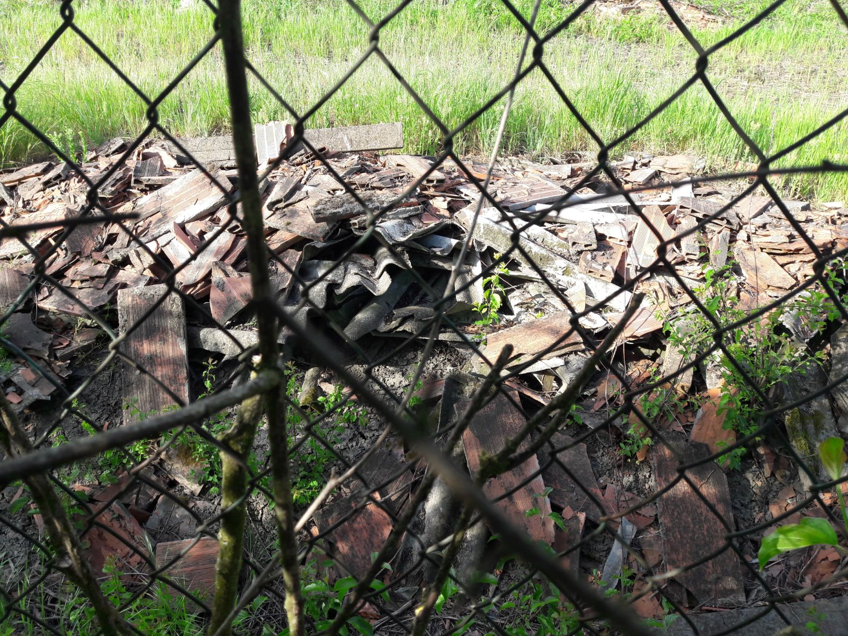
che, come prova la foto a lato, al termine di Via Aeroporto, probabilmente in zona demaniale, sono presenti molti frammenti di coperture che con elevatissima probabilità presentano amianto che ha perso le caratteristiche di compattezza;
in queste condizioni le fibre di amianto che vengono liberate nell’aria sono potenzialmente inalabili non solo da chi si reca in quella zona ma anche da chi abita in distanza visto che sono facilmente trasportate dal vento;

CIO’ PREMESSO
Il sottoscritto INTERPELLA il Signor Sindaco e per esso l’Assessore delegato per sapere:
se e in che modo intende risolvere concretamente e nel giro di pochissimi giorni il grave problema segnalato.

Si richiede risposta scritta.
Con grande deferenza.

Il Consigliere Comunale
Ing. Francesco Rendine

